**TIẾT 3 :**

**CHƯƠNG IV :**

**BÀI 2 : BIỂU DIỄN DỮ LIỆU TRÊN BẢNG**

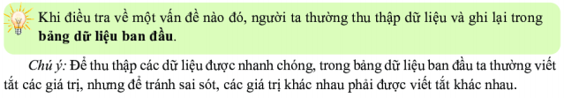**1. Bảng dữ liệu ban đầu**

**Ví dụ : Bạn Hùng lập Bảng dữ liệu ban đầu về điểm Toán của các bạn trong tổ 1 của lớp 6A5 như sau :**

|  |  |  |  |  |  |
| --- | --- | --- | --- | --- | --- |
| **5** | **8** | **6** | **7** | **8** | **5** |
| **4** | **6** | **9** | **6** | **8** | **8** |

**a) Tổ 1 lớp 6A5 có bao nhiêu bạn ?**

**b) Trong tổ 1 lớp 6A5 có bao nhiêu bạn được 5 điểm ?**

**c) Trong tổ 1 lớp 6A5 có bao nhiêu bạn được 8 điểm ?**

**Giải**

**a) Tổ 1 lớp 6A5 có 12 bạn.**

**b) Trong tổ 1 lớp 6A5 có 2 bạn được 5 điểm.**

**c) Trong tổ 1 lớp 6A5 có 4 bạn được 8 điểm.**

**2. Bảng thống kê**

**(Trang 106 / SGK)**

**Giải**

|  |  |  |  |  |  |  |
| --- | --- | --- | --- | --- | --- | --- |
| **Điểm số** | **9** | **8** | **7** | **6** | **5** | **4** |
| **Số bạn đạt được** | **1** | **4** | **1** | **3** | **2** | **1** |

**– Có 4 bạn được điểm 8.**

**– Có 6 bạn có điểm dưới 7.**

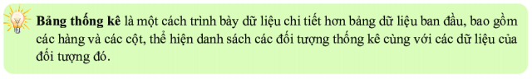



**(Trang 107 / SGK)**

**Giải**

|  |  |  |  |  |
| --- | --- | --- | --- | --- |
| **Sếp loại học lực** | Giỏi | Khá | Trung bình | Yếu |
| **Số học sinh** | **3** | **8** | **3** | **1** |



**(Trang 103 / SGK)**

**Giải**

**a) Lớp 6A có tất cả 30 học sinh.**

**b) Số học sinh có hạnh kiểm từ khá trở lên là 28 học sinh.**

* **DẶN DÒ :**

**– Học sinh làm bài tập : Bài 1, 2, 3 / Trang 103, 104 (SGK).**